
Tema
MANUAL DE CREACIÓN DE BASE DE DATOS MYSQL EN AWS RDS
Autores
CHIMBA PORTERO ALEXIS SANTIAGO
ESCOBAR RIVADENEIRA ISAAC ALEJANDRO
REINOSO TORRES DYLAN GABRIEL
Tutor
Ing. Eduardo Mauricio Campaña Ortega
MIS.MDU.CCNA.CCIA.
PhD. (c) Ingeniería de Software
PhD. (c) Seguridad Información
Fecha
08/06/2026

CREACIÓN INSTANCIA Y BASE DE DATOS MYSQL CON AWS
1. Introducción 3
2. Requisitos Previos 3
3. Acceso a la Consola de AWS 3
3.1. Inicio de Sesión 3
3.2. Acceso al Servicio RDS 4
4. Creación de la Instancia con Configuración Sencilla 4
4.1. Selección del Método de Creación 4
4.2. Configuración de Credenciales 5
4.3. Creación de la instancia 6
5. Habilitación del Acceso Público mediante AWS CloudShell 7
5.1. Apertura de AWS CloudShell 7
5.2. Habilitacion del Acceso Publico 8
5.3. Apertura del Puerto 3306 en el Grupo de Seguridad 8
6. Conexión desde MySQL Workbench 9
7. Creación de la Base de Datos 10
8. Conclusión 11

ÍNDICE DE IMÁGENES
Figura 1. Pantalla de inicio de sesión de la consola AWS 4
Figura 2. Búsqueda del servicio RDS en la consola AWS 4
Figura 3. Selección de Creación sencilla y motor MySQL 5
Figura 4. Configuración de identificador y credenciales en creación sencilla 6
Figura 5. Instancia RDS MySQL en proceso de creación 6
Figura 6. Instancia RDS MySQL en estado Disponible 6
Figura 7. Entorno de AWS CloudShell inicializado y listo 7
Figura 8. Ejecución del comando para abrir puerto 3306 en CloudShell 9
Figura 9. Configuración de nueva conexión en MySQL Workbench 10
Figura 10. Resultado exitoso del Test Connection en MySQL Workbench 10
Figura 11.Script de la creación de la base de datos y tablas 11
Figura 12. Creación de la base de datos eureka_bank_db en MySQL Workbench 11

ÍNDICE DE TABLAS
Tabla 1. Credenciales 5
Tabla 2. Parámetros asignados 7
Tabla 3.Campos para conexión desde MySQL Workbench 9

Introducción
El presente manual describe el proceso para la creación de una instancia de base de datos MySQL en Amazon Web Services (AWS) utilizando el servicio Amazon RDS (Relational Database Service) mediante la opción de creación sencilla, la cual configura automáticamente los parámetros predeterminados. Adicionalmente, se documenta el proceso posterior para habilitar el acceso público a la instancia mediante AWS CloudShell, permitiendo la conexión desde herramientas externas como MySQL Workbench.
Este documento está orientado a los integrantes del proyecto EurekaBank, cuyo subsistema Java con servicios SOAP (JAX-WS) utiliza MySQL como motor de base de datos.

Requisitos Previos
Antes de iniciar el proceso de creación de la base de datos en AWS RDS, se deben cumplir los siguientes requisitos:
- Contar con una cuenta activa en Amazon Web Services (AWS).
- Tener acceso a la consola de administración de AWS en: https://console.aws.amazon.com
- Tener instalado MySQL Workbench en el equipo local para la gestión de la base de datos.
- Disponer de conexión a Internet estable.
- Conocer las credenciales de acceso a la consola AWS (usuario y contraseña).

Acceso a la Consola de AWS

Inicio de Sesión
Para acceder a la consola de administración de AWS, siga los siguientes pasos:

- Abra su navegador web (se recomienda Google Chrome o Microsoft Edge).
- Ingrese a la dirección: https://console.aws.amazon.com
- Ingrese su correo electrónico o ID de cuenta AWS.
- Ingrese su contraseña y haga clic en "Iniciar sesión".

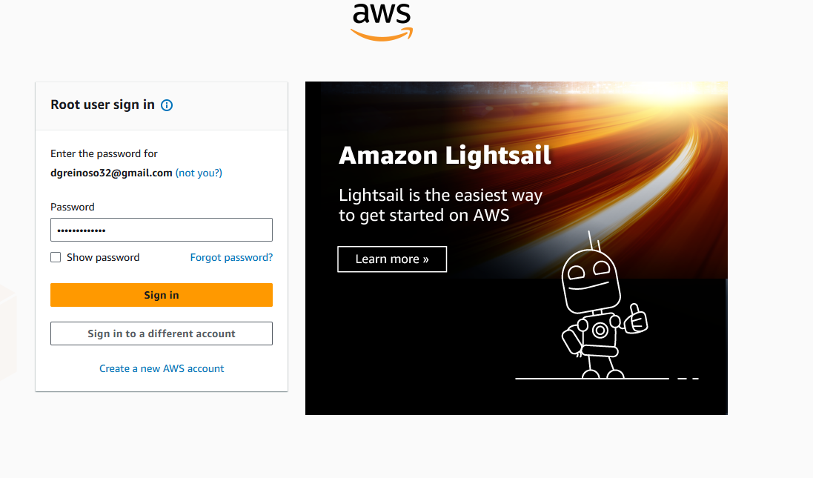
Figura 1. Pantalla de inicio de sesión de la consola AWS

Acceso al Servicio RDS
- En la barra de búsqueda superior, escriba "Aurora and RDS" y selecciónelo.
- Verifique que la región sea "US East (Ohio) us-east-2" en la esquina superior derecha.
- En el panel izquierdo, haga clic en "Bases de datos".
- Haga clic en el botón "Crear base de datos".
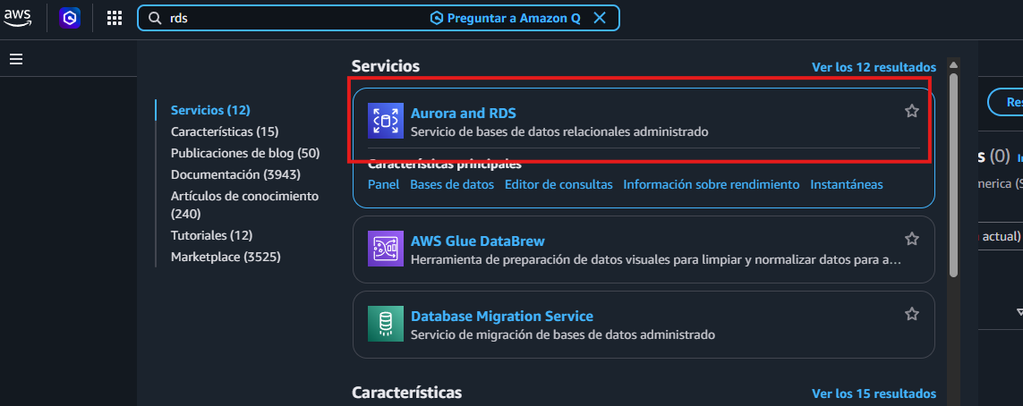
Figura 2. Búsqueda del servicio RDS en la consola AWS

Creación de la Instancia con Configuración Sencilla
La opción de creación sencilla permite que AWS configure automáticamente los parámetros predeterminados de la instancia, simplificando el proceso de despliegue.

Selección del Método de Creación
- En la pantalla de creación, seleccione el método: "Creación sencilla".
- En el motor de base de datos, seleccione "MySQL".
- En tamaño de instancia de base de datos, seleccione "Capa gratuita".
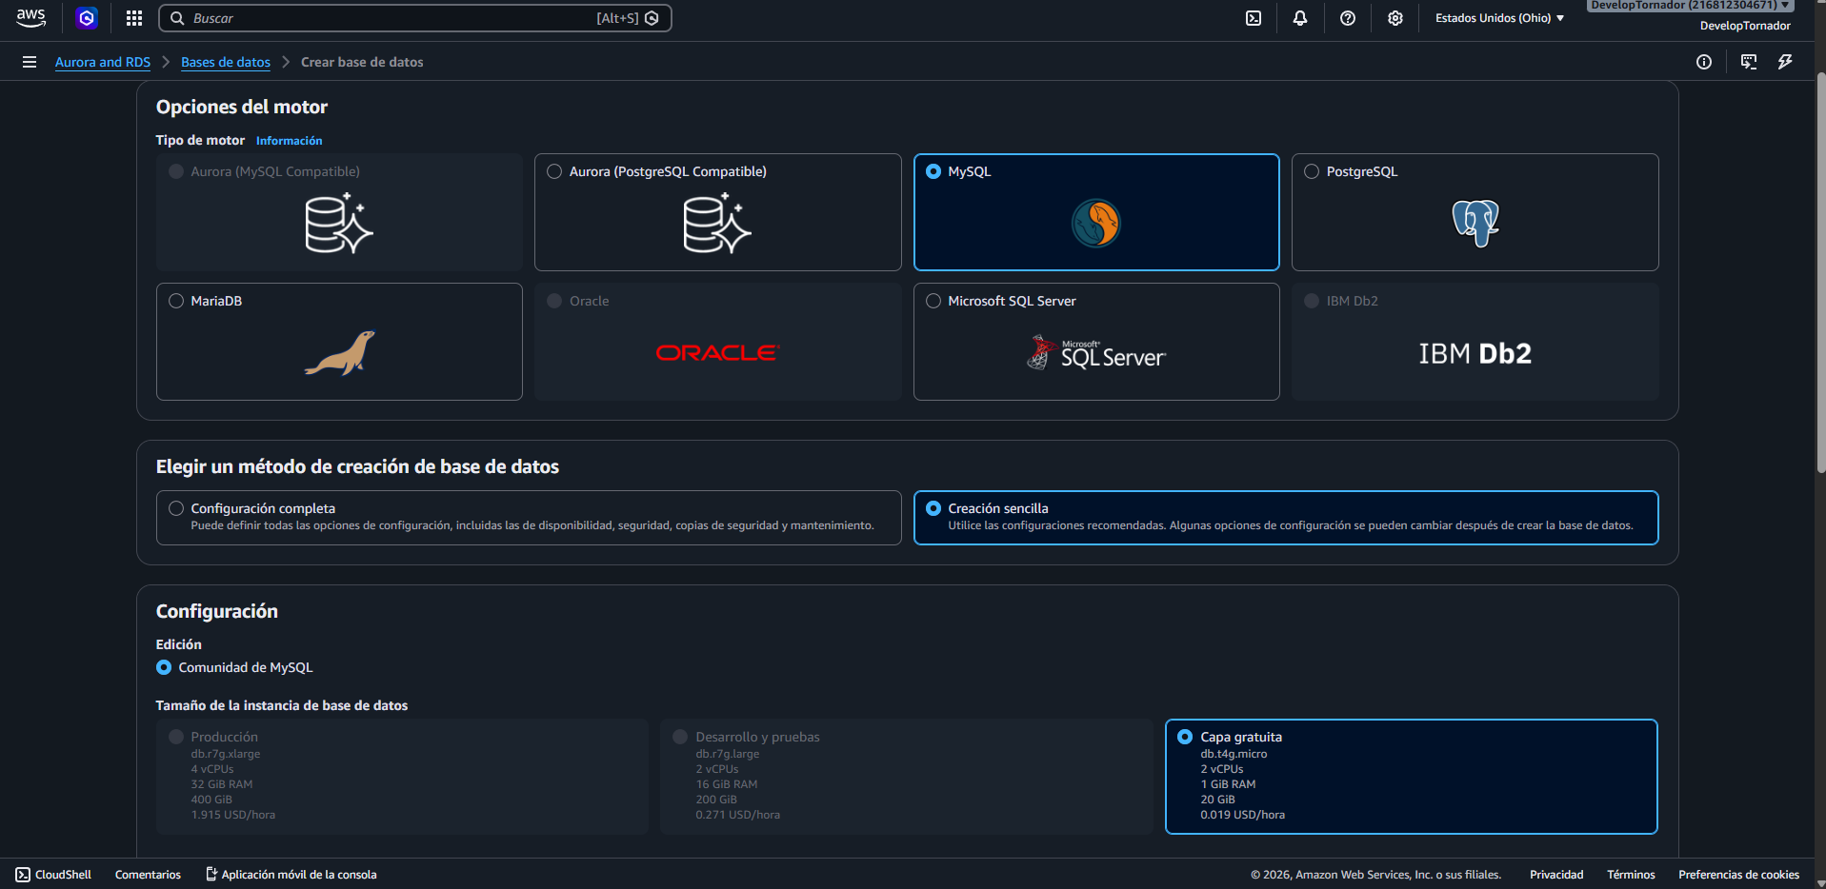
Figura 3. Selección de Creación sencilla y motor MySQL

Configuración de Credenciales
Con la creación sencilla, los únicos campos que se deben completar manualmente son las credenciales de acceso:
Parámetro | Valor
Identificador de instancia | database-eureka-bank-mysql
Nombre de usuario maestro | admin
Contraseña maestra | (defina una contraseña segura)
Tabla 1. Credenciales
Los demás parámetros (clase de instancia, almacenamiento, VPC, etc.) son configurados automáticamente por AWS con los valores predeterminados óptimos para la capa gratuita.
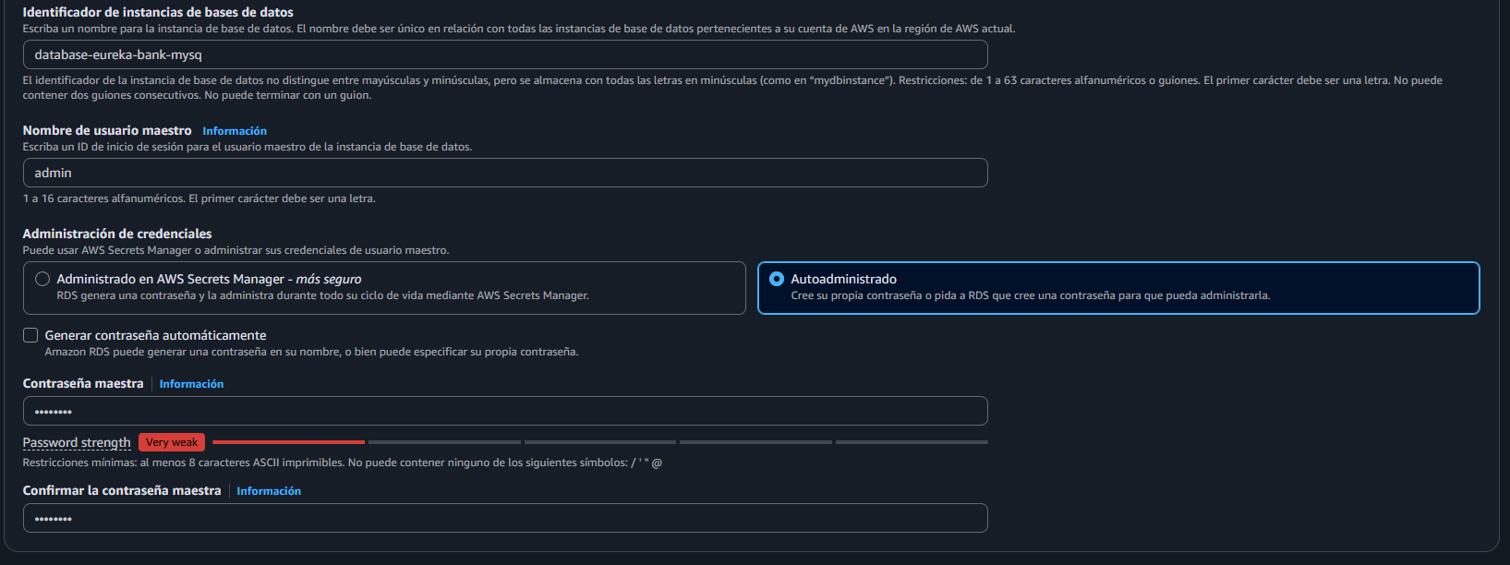
Figura 4. Configuración de identificador y credenciales en creación sencilla

Creación de la instancia
- Haga clic en el botón "Crear base de datos".
- AWS iniciará el proceso de aprovisionamiento. El estado inicial será "Creando".
- Espere entre 5 a 10 minutos hasta que el estado cambie a "Disponible".

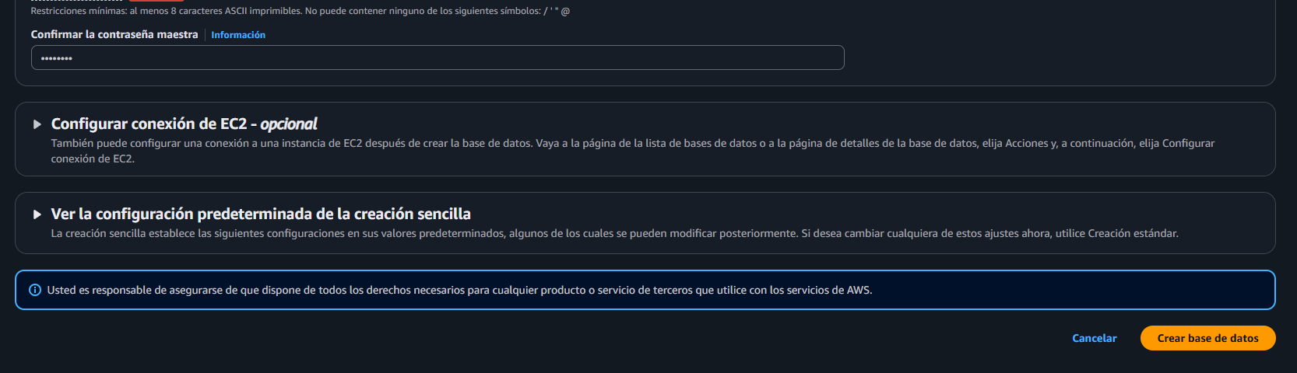
Figura 5. Instancia RDS MySQL en proceso de creación
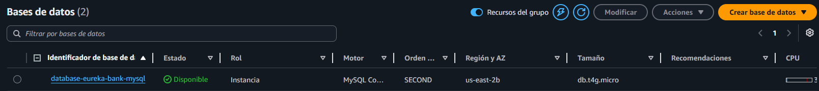
Figura 6. Instancia RDS MySQL en estado Disponible
Una vez disponible, los parámetros asignados automáticamente por AWS son los siguientes:
Parámetro | Valor asignado por AWS
Clase de instancia | db.t4g.micro
Motor | MySQL 8.0.46
Almacenamiento | 20 GiB (SSD gp2)
Puerto | 3306
Región | us-east-2 (Ohio)
Acceso público | Desactivado (predeterminado)
Tabla 2. Parámetros asignados

Habilitación del Acceso Público mediante AWS CloudShell
Por defecto, la creación sencilla desactiva el acceso público a la instancia. Para permitir conexiones externas desde MySQL Workbench u otras herramientas, es necesario habilitarlo mediante AWS CloudShell.

Apertura de AWS CloudShell
- En la barra superior de la consola AWS, haga clic en el ícono de terminal (>_) para abrir CloudShell.
- Espere a que el entorno de CloudShell se inicialice.

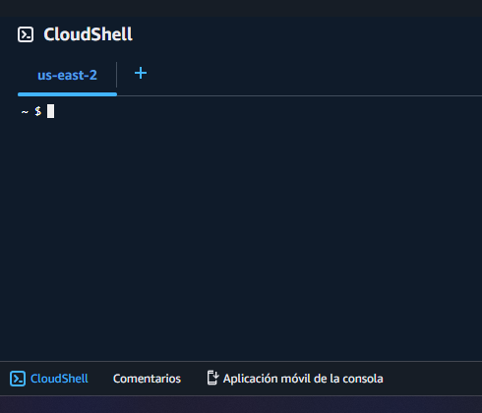
Figura 7. Entorno de AWS CloudShell inicializado y listo

Habilitacion del Acceso Publico
Ejecute el siguiente comando en CloudShell para habilitar el acceso público en la instancia:
aws rds modify-db-instance \
--db-instance-identifier database-eureka-bank-mysql \
--publicly-accessible \
--apply-immediately
Si el comando se ejecuta correctamente, AWS devolverá un JSON con la información actualizada de la instancia, donde se podrá verificar el endpoint y la configuración aplicada.
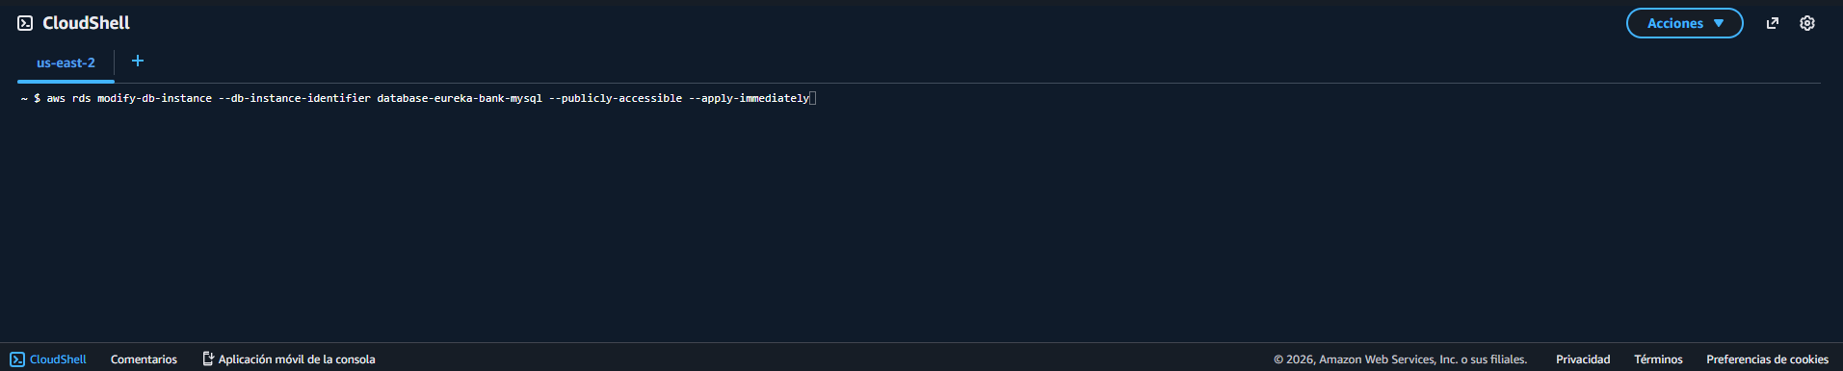

Apertura del Puerto 3306 en el Grupo de Seguridad
Adicionalmente, es necesario abrir el puerto 3306 en el grupo de seguridad de la instancia. Ejecute el siguiente comando en CloudShell reemplazando el ID del grupo de seguridad con el de su instancia:
aws ec2 authorize-security-group-ingress \
--group-id sg-XXXXXXXXXXXXXXXXX \
--protocol tcp \
--port 3306 \
--cidr 0.0.0.0/0
El ID del grupo de seguridad (sg-XXXXXX) se encuentra en la pestaña "Conectividad y seguridad" de la instancia RDS, bajo la sección "Grupos de seguridad de la VPC".
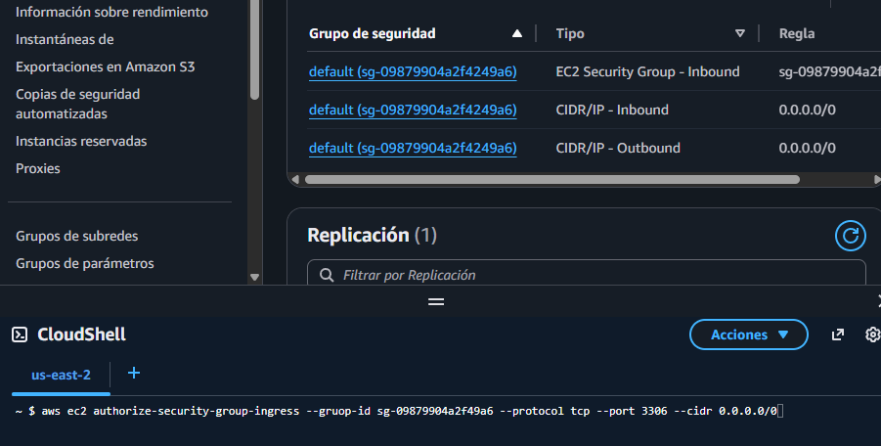
Figura 8. Ejecución del comando para abrir puerto 3306 en CloudShell

Conexión desde MySQL Workbench
Una vez habilitado el acceso público y el puerto 3306, realice la conexión desde MySQL Workbench:
- Abra MySQL Workbench en su equipo local.
- Haga clic en el ícono "+" para crear una nueva conexión.
- Complete los campos con los siguientes datos:
Campo | Valor
Connection Name | EurekaBank AWS MySQL
Hostname | database-eureka-bank-mysql.cp8ico8k4lkq.us-east-2.rds.amazonaws.com
Port | 3306
Username | admin
Password | (contraseña definida en la creación)
Tabla 3.Campos para conexión desde MySQL Workbench
- Haga clic en "Test Connection" para verificar la conectividad.
- Si la prueba es exitosa, haga clic en "OK" para guardar la conexión.
- Haga doble clic en la conexión guardada para ingresar.
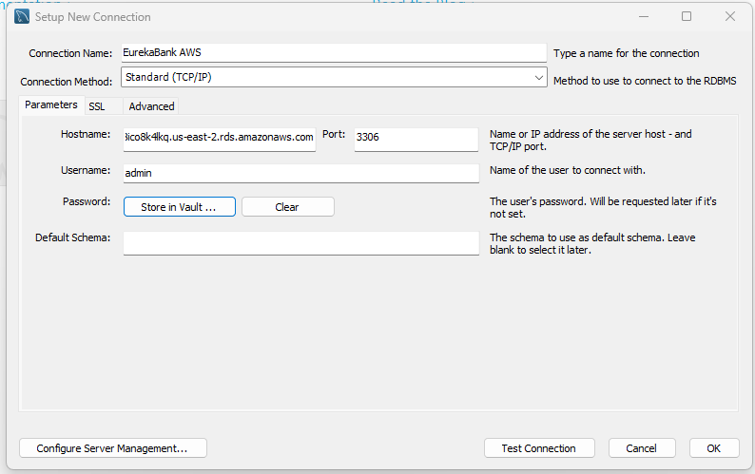
Figura 9. Configuración de nueva conexión en MySQL Workbench
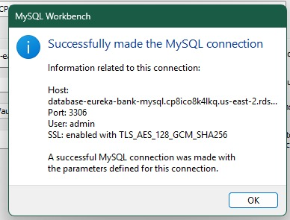
Figura 10. Resultado exitoso del Test Connection en MySQL Workbench

Creación de la Base de Datos
- En MySQL Workbench, abra una nueva pestaña de consultas SQL.
- Ejecute el siguiente script:

CREATE DATABASE eureka_bank_db;
USE eureka_bank_db;

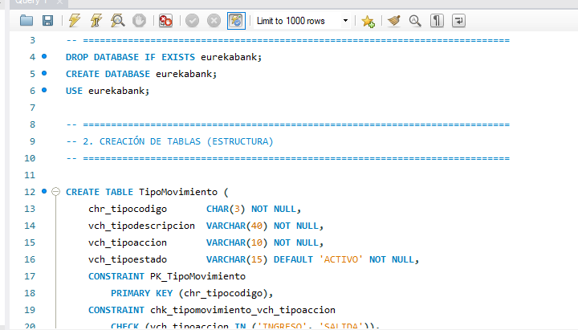
Figura 11.Script de la creación de la base de datos y tablas
- Presione Ctrl+Enter o haga clic en el botón de ejecución (ícono de rayo).
- Verifique que la base de datos aparezca en el panel "Schemas" del lado izquierdo.
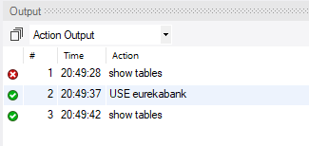
Figura 12. Creación de la base de datos eureka_bank_db en MySQL Workbench

Conclusión
La instancia de base de datos MySQL en AWS RDS fue creada exitosamente mediante la opción de creación sencilla, la cual configuró automáticamente todos los parámetros predeterminados. Posteriormente, mediante comandos de AWS CloudShell, se habilitó el acceso público y se abrió el puerto 3306 en el grupo de seguridad, permitiendo la conexión exitosa desde MySQL Workbench. Esta base de datos será utilizada por el subsistema Java (JAX-WS) del proyecto EurekaBank.

